行政许可 HZ09JY-XK-0002 实施学前教育、初等教育和初级中等教育的民办学校设立、分立、合并、变更、终止审批
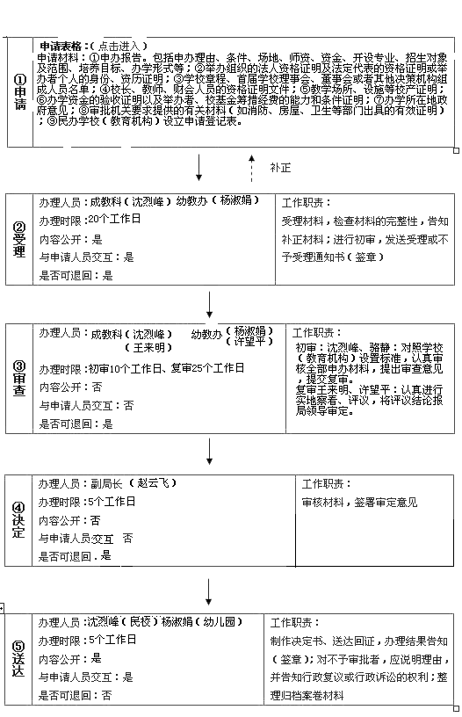
注：投诉监督人员及电话：汪屹灵 82626313

